КАМІН (kamin_10)

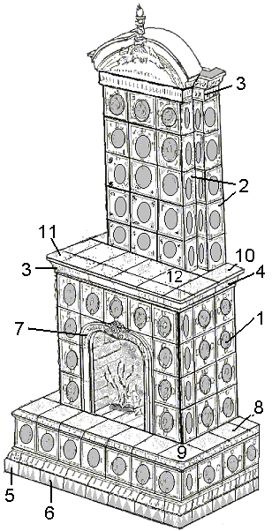

№  елементів | Назва елементів | Кількість,  шт.,  з короною | Кількість,  шт.,  без корони
1 | Кахель прямий | 35 | 35
2 | Кахель кутовій | 30 | 30
3 | Карниз кутовий | 4 | 6
4 | Карниз прямий | 10 | 12
5 | Цоколь кутовий | 2 | 2
6 | Цоколь прямий | 12 | 12
7 | Портал | 7 | 7
8 | Плитка з великим какнизом | 11 | 11
9 | Плитка-кут з великим карнизом | 2 | 2
10 | Плитка з малим карнизом | 8 | 8
11 | Плитка-кут з малим карнизом | 2 | 2
12 | Плитка без карнизу | 6 | 6
 | ВСЬОГО | ∑ 129 | ∑ 133
 | Корона | 1
Загальна висота, см |  | 262 | 250
Маса кахелю, кг |  | 195 | 190

